**一、私募云通指数**

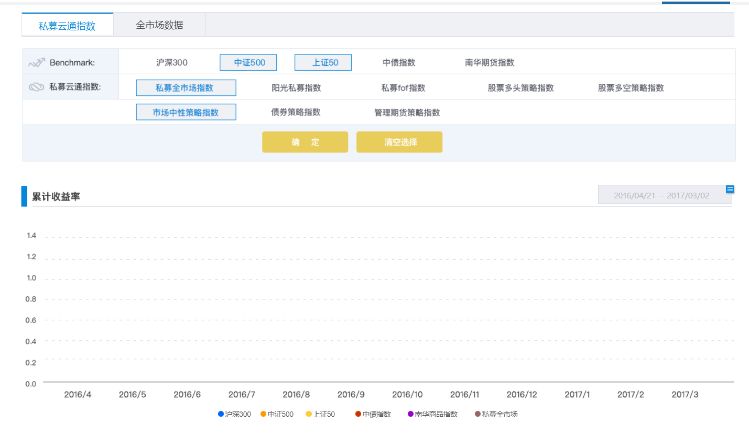

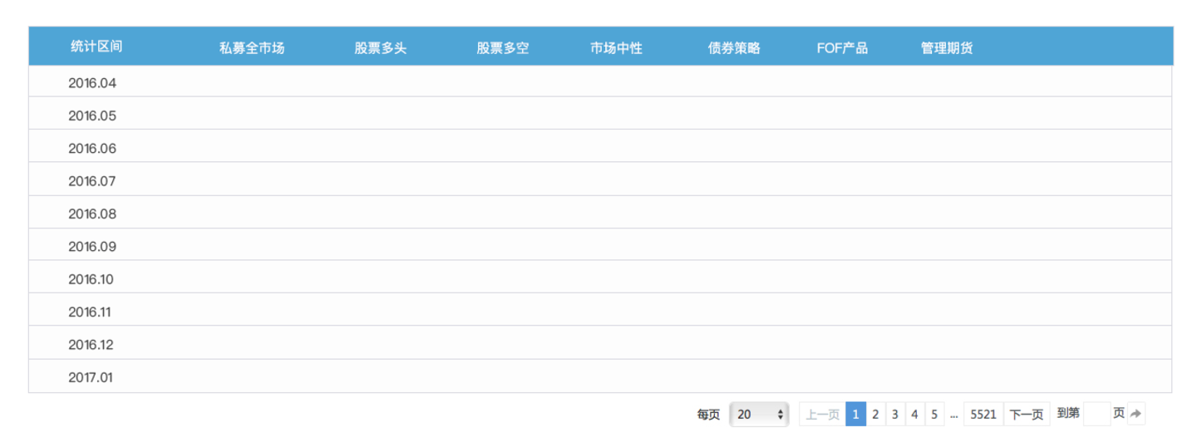

此处为累计收益率，取**月频**指数，表格中展示指数的月度收益

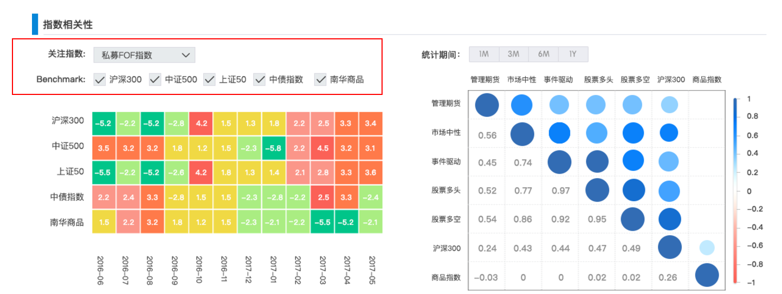

下拉框中为私募云通指数，bennchmark选择分为市场指数和云通指数，如下图，红框处控制左右两图

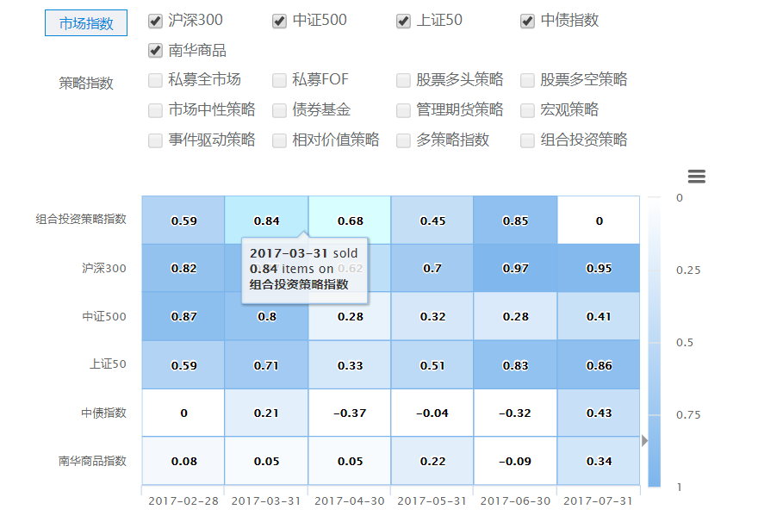

**二、全市场数据**

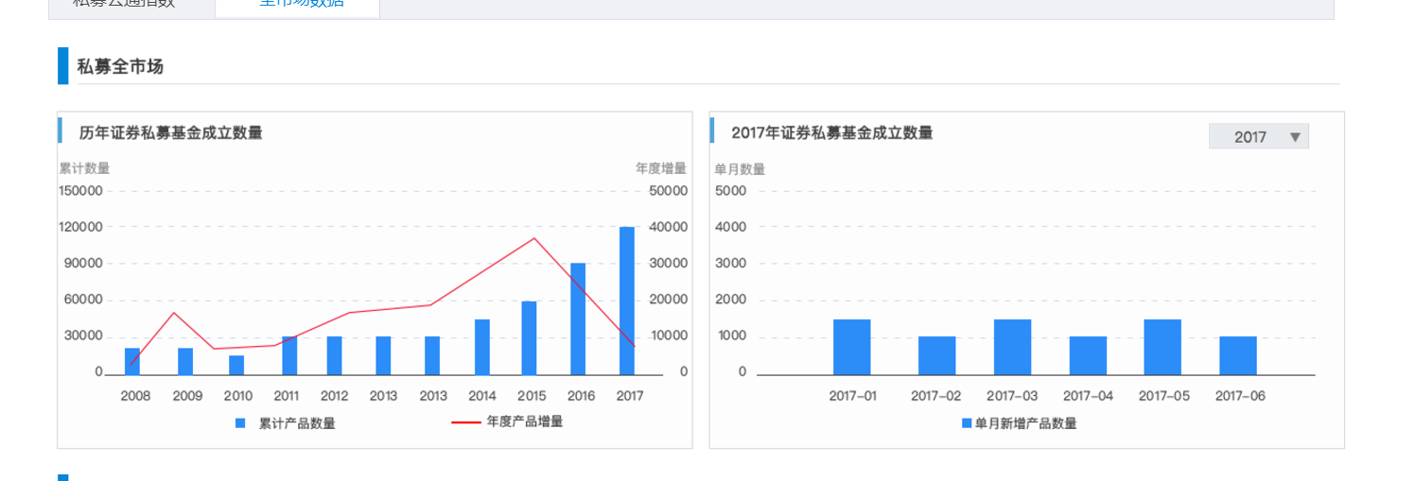

此处数据从基金业协会取，图标上方需要加一个选择按钮，如下图，这里分别要展示历年基金数量，管理人数量和管理规模。右图下拉框为年份，例如选择2017，则展示2017年1到12月的数据

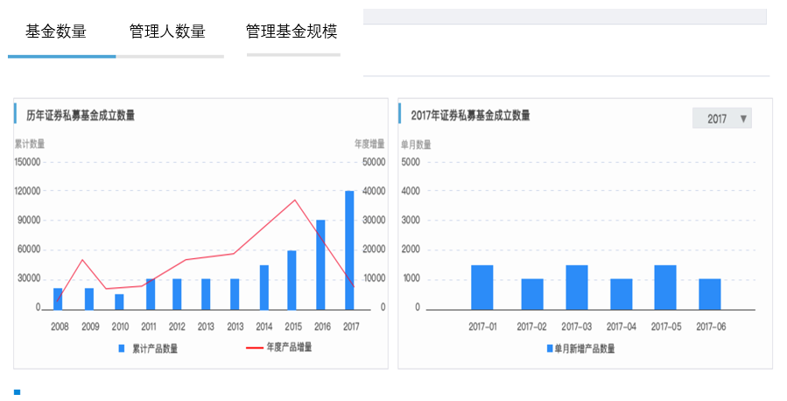

产品收益，用私募云通**月频**指数，左上图展示历年全市场指数（月频）年度收益率，即每年年末的今年以来收益率。右上图下拉框为年份，例如选择2017，则展示2017年1到12月的数据

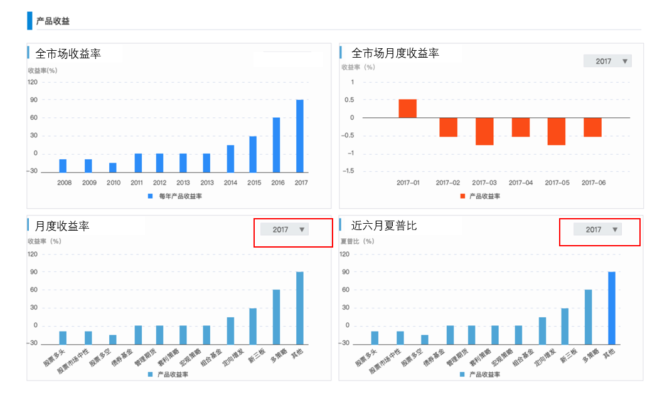

左下图和右下图，下拉框为月份，例如2017年6月、2017年5月等，左下图展示策略指数的月度收益，右下图展示策略指数的近六月夏普